Régler les problèmes de son les plus courant dans Zoom

Les participants ne m’entendent pas
- Cas de figure N°1 : vérifier le paramètre “Rejoindre l’audio par l’ordinateur”
Vérifier que la fonction “ Rejoindre l’audio par l’ordinateur ” est activée. Si l’audio par l’ordinateur
n’est pas activé, le bouton situé tout à gauche de la barre d’outils affiche “Rejoindre l’audio”. Cliquez sur ce bouton :
Cliquez enfin sur “ Rejoindre l’audio par l’ordinateur ” :
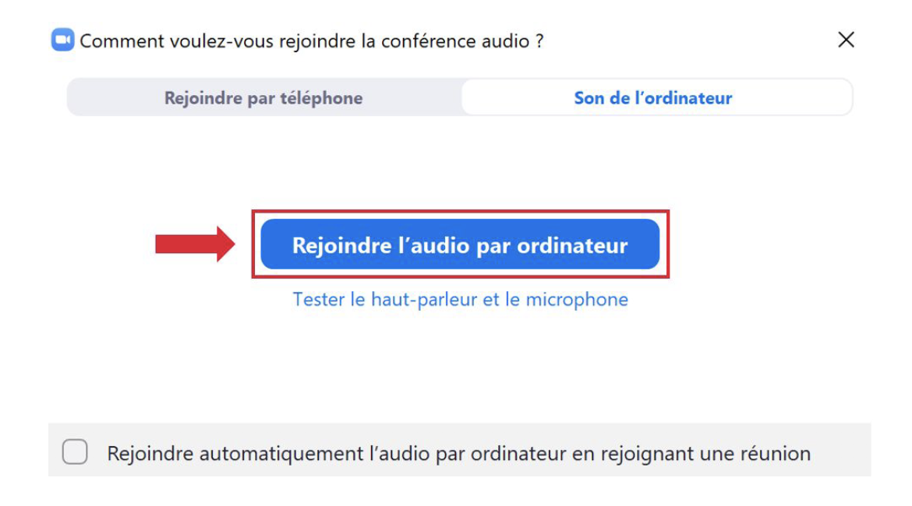
Cas de figure N°2 : Vérifiez que votre microphone est bien activé
Si votre micro n’est pas activé, le bouton situé tout à gauche de la barre d’outils affiche “Activer”.
Cliquez dessus pour activer votre micro :
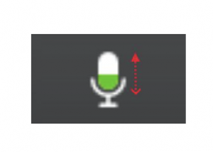
Si votre micro fonctionne, le pictogramme en forme de microphone doit s’animer lorsque vous parlez :

Je n’entends pas les participants
Vérifiez le bon fonctionnement de votre haut-parleur en testant l’écoute d’un fichier audio et/ou vidéo.
Vérifier que vous avez bien activé le micro des étudiants.

Problèmes audio de larsen et d’écho
- Effet larsen : vous pouvez entendre un sifflement strident lorsqu’une boucle audio se créée
entre un micro et un haut-parleur. Cet effet peut se produire notamment si deux
participants se trouvent dans la même pièce avec des ordinateurs différents. Le problème
sera résolu par l’utilisation d’un casque avec micro.
- Echo : vous pouvez entendre cet effet de répétition désagréable lorsque deux participants
se trouvent dans la même pièce avec des ordinateurs différents ou lorsque trop de
microphones sont ouverts simultanément. Dans les premiers cas, le problème sera résolu
par l’utilisation d’un casque avec micro, dans le second commencez par fermer
progressivement les micros des participants.

Vérifier les paramètres audio de Zoom
Pour bien commencer et vous affranchir des problèmes audio, l’application propose une interface
de vérification et de paramétrage intuitive qui vous permettra de résoudre la majorité des
problèmes qui pourraient être rencontrés.
- Accéder aux paramètres audio
Pour accéder aux paramètres audio, cliquez sur le bouton “Paramètres” de la page
principale de l’application Zoom Meetings :
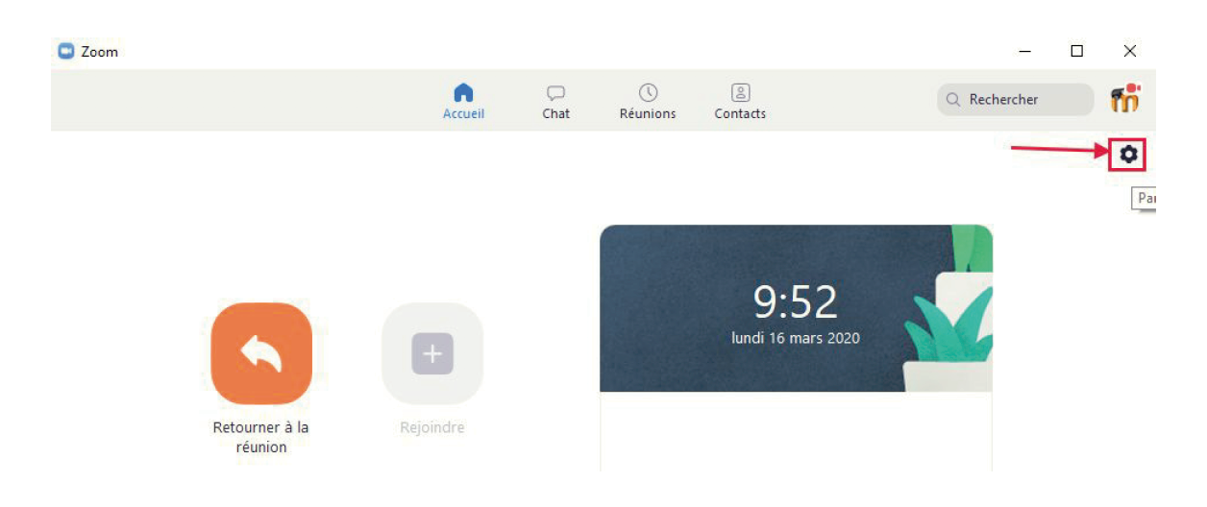

Puis cliquez sur la rubrique de gauche “Audio” :
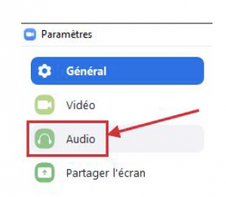
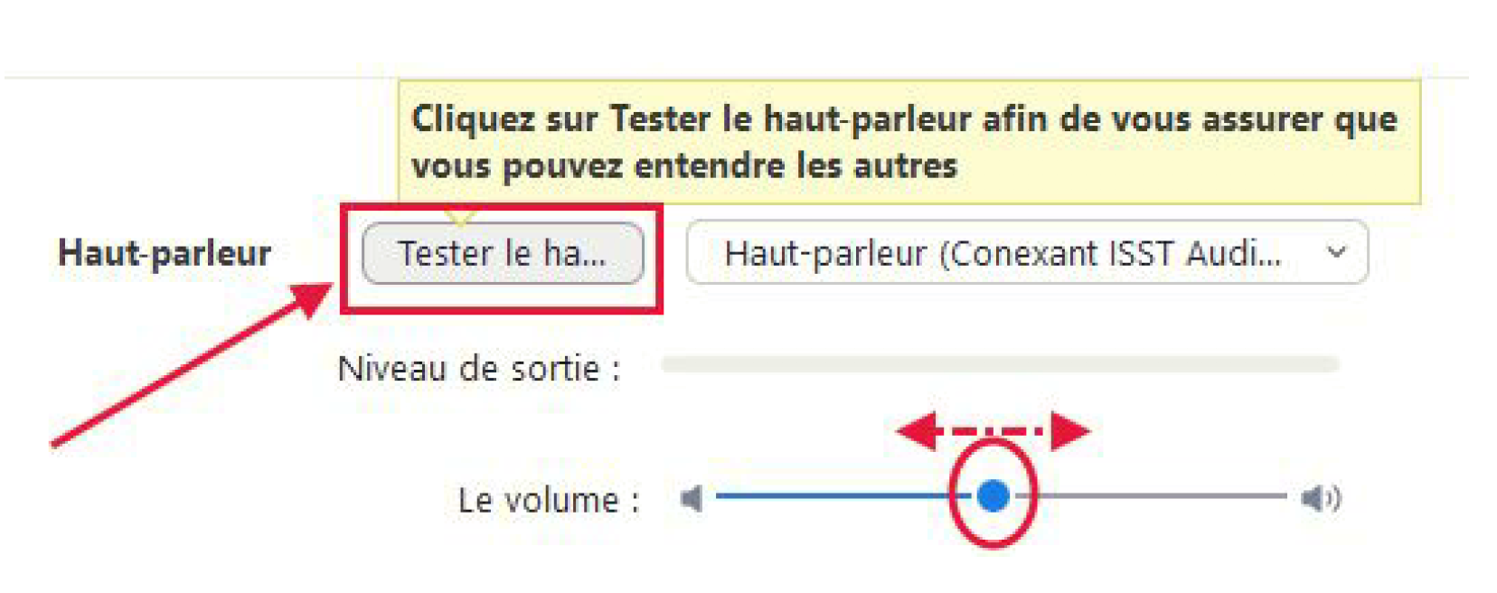
Tester et régler le son du haut-parleur/casque
Cliquez sur “ Tester le haut-parleur ”, vous devriez alors entendre un jingle musical qui vous permet d’ajuster le volume sonore,
Si vous n’entendez pas de son, Il est possible qu’il y ait plusieurs périphériques audio
installés sur votre ordinateur, en particulier si vous utilisez un casque avec connecteur
USB. Dans ce cas, vous pouvez sélectionner le bon périphérique audio en cliquant sur
“Haut Parleur” et en répétant l’étape précédente pour le tester,
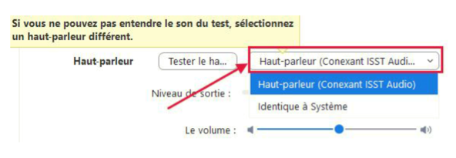
Si malgré cela vous n’entendez toujours pas de son, débranchez tous les périphériques
audio (casque par exemple) de votre ordinateur et essayez de jouer le jingle sonore
directement sur le haut-parleur interne de votre ordinateur pour tenter d’identifier la source
du problème. Il est également possible que des anomalies surviennent si vous utilisez
plusieurs applications de visioconférence simultanément.
Vous pouvez aussi consulter l’aide en ligne “ Résoudre les problèmes de son dans
Windows 10 ” ou le Guide de l’utilisateur de Configuration audio pour ordinateur Apple.

Tester et régler son microphone
Cliquez sur “ Tester le micro ” :
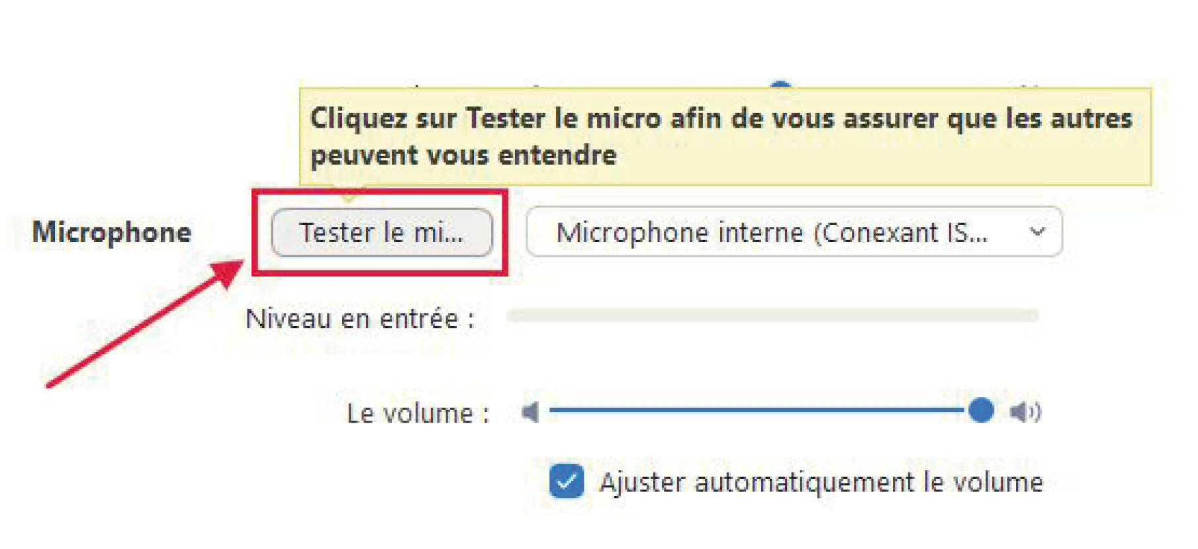
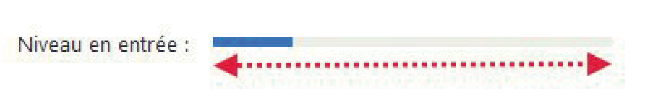
Parlez à haute voix à proximité de votre microphone, vous devriez visualiser le niveau
sonore sur l’indicateur de niveau “ Niveau en entrée ”. L’application Zoom enregistre alors
quelques secondes de son, puis le restitue immédiatement. Vous pouvez ainsi vérifier
l’intelligibilité de votre voix. Si vous entendez beaucoup de parasites, rapprochez-vous de
votre microphone et éloignez-vous de toutes les sources sonores indésirables.
Si l’indicateur de niveau ne bouge pas, il est possible que plusieurs périphériques audio soient activés sur votre ordinateur, en particulier si vous utilisez un micro avec connecteur USB. Dans ce cas vous pouvez sélectionner le bon périphérique audio en cliquant sur “Microphone interne” et en répétant l’étape précédente pour le tester.
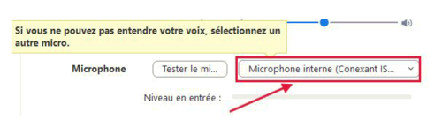
Si malgré cela vous ne voyez toujours rien bouger sur l’indicateur de niveau, débranchez
tous les périphériques audio de votre ordinateur et essayez d’utiliser le microphone interne
de votre ordinateur pour tenter d’identifier la source du problème. Il est également possible
que des anomalies surviennent si vous utilisez plusieurs applications de visioconférence
simultanément.
Vous pouvez aussi consulter l’aide en ligne “ Résoudre les problèmes de son dans
Windows 10 ” ou le Guide de l’utilisateur de Configuration audio pour ordinateur Apple.

